Habilidad: Atención y observación.
Dibuja lo que le falta a las flores para que sean igual a las del recuadro.
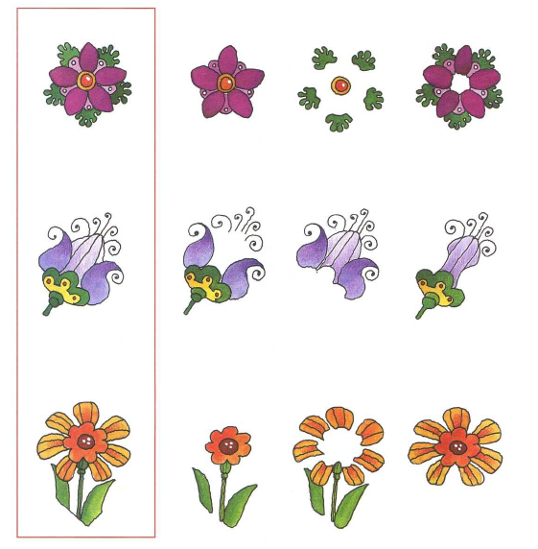

Observa estos dibujos. Notarás que algunos de los nombres escritos debajo de ellos no corresponden; márcalos con una cruz y escribe el nombre correcto sobre la línea.
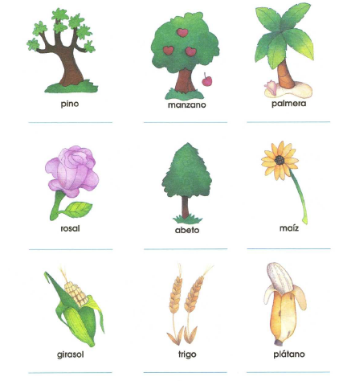

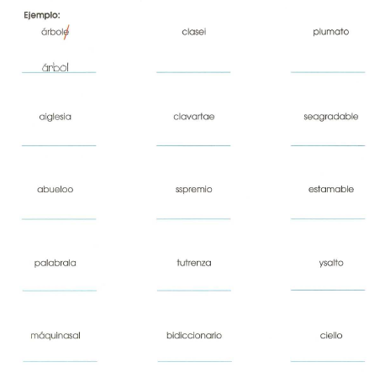
Cruza las letras que le sobran a las palabras y escríbelas correctamente.

Lee despacio, pronuncia bien las sílabas o palabras, identifica las letras que las componen y circula en cada fila las que sean iguales a la primera sílaba enmarcada.
